Aula de Ambientes Visuais

Objetivo: Utilizar a conexão com o banco de dados para carregar classes.

Começo

Crie um projeto no Visual Studio.

Protótipo de Tela

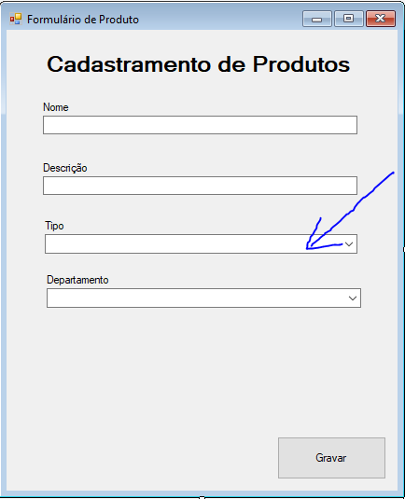

Crie a tela como demonstrada acima.

Preste atenção nos nomes dos elementos pois será necessário para que os próximos passos sejam conclusivos.

Para que possamos nos comunicar com o banco de dados será necessário a criação de uma classe que faça a conexão com o banco de dados.

Desta forma, crie uma classe chamada Conexao, sem acento, como segue abaixo:

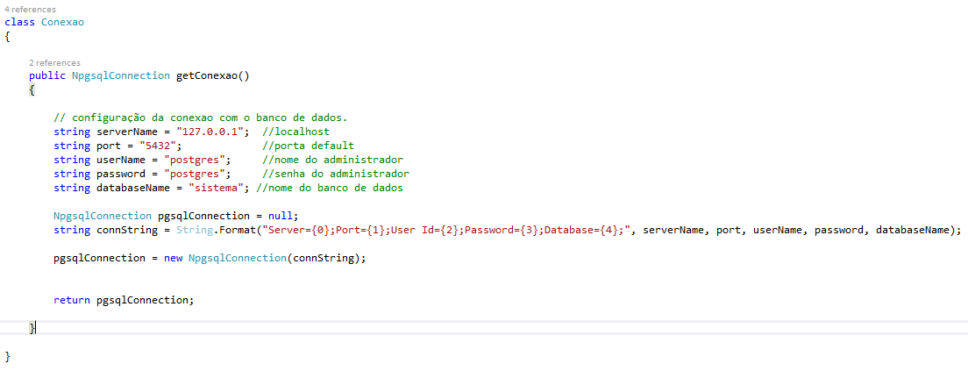

Perceba que para cada banco de dados, será necessário usar um tipo de conexão específica. Neste caso iremos usar o POSTGRESQL. Se fosse para MS® SQLSERVER, a conexão seria outra e assim por diante.

Outra coisa importante é que cada banco de dados se utiliza de um conjunto de classes e métodos específicos para ele, damos o nome para esses conjuntos de classes e métodos de DLL (Dynamic-link library). Sendo assim, necessitamos importar para nosso projeto a DLL responsável pela conexão entre o POSTGRESQL e o C#.

Perceba que algumas linhas do seu programa ficaram com erro, isso é porque seu projeto necessita de uma biblioteca específica chamada NPGSQL.

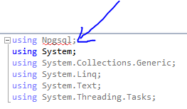

Para importar essas bibliotecas podemos usar o NUGET da Microsoft, uma base de DLL catalogada para auxiliar na importação dessas dependências.

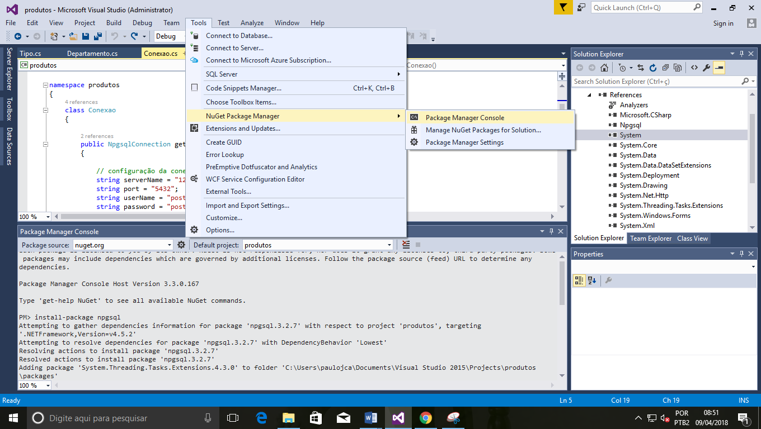

Acesse Tools -> NuGet Package Manager -> Package Manager Console

Na tela que irá abrir, digite install-package npgsql e tecle “enter”, como mostrado na figura acima.

Pronto. Feito isso os erros que pertencem a falta da biblioteca do POSTGRES irão desaparecer. Isso porque a biblioteca foi importada com sucesso.

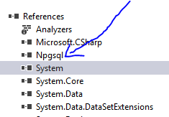

A parte de configuração com o banco de dados foi resolvida, agora precisamos efetuar a troca de dados através desta conexão.

Neste caso que estamos estudando será necessária a criação de uma classe chamada **tipo**, como segue:

Começo

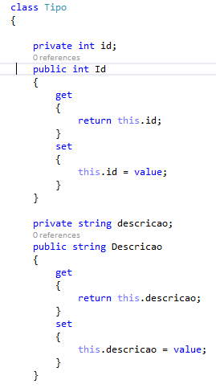

Continua ...

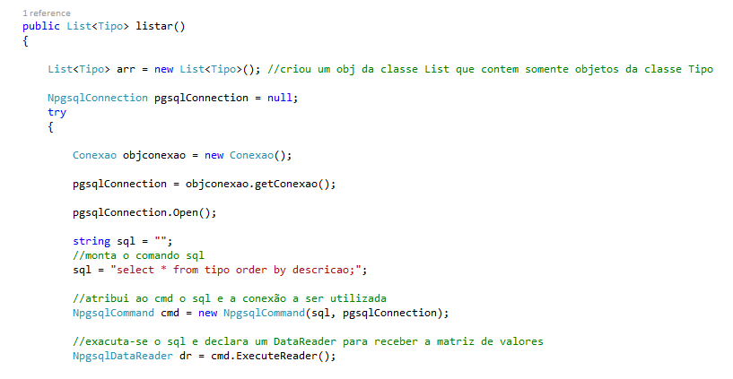

Continua ...

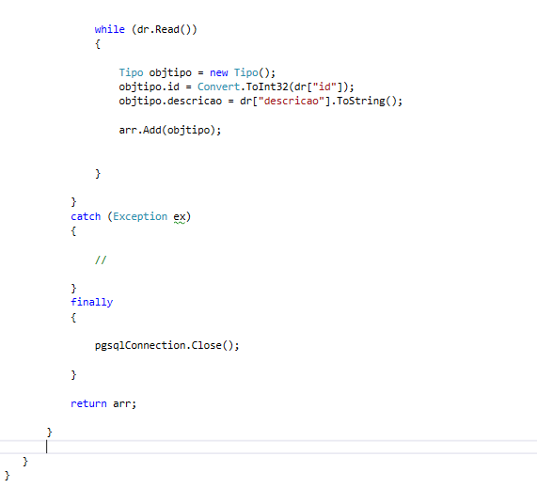

Fim.

Perceba que esta classe possui um método chamado listar, que será responsável por conectar no banco de dados e extrair os dados de forma a carregar uma lista de objetos tipo e devolver para quem irá chamar esse método.

O próximo passo é criar a tabela no banco de dados de acordo com a disciplina de banco de dados.

Crie uma tabela no banco de dados chamada **tipo** de produtos com os campos id, descricao, sem acento;

Insira registros nesta tabela;

Passo final é carregar os dados da lista de objetos no elemento combobox da tela criada.

Clique duas vezes no formulário e digite o código abaixo:

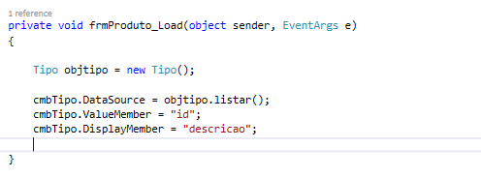

Perceba que o ValueMember diz respeito ao método get da classe que é responsável por trazer o id (chave primária) da tabela, que o usuário não irá ver, por outro lado o DisplayMember tem a ligação com o método get da classe que é responsável por trazer o dado a ser mostrado para o usuário;

Confirmando:

Criou a tela?

Criou a classe de conexão com o banco de dados?

Criou a classe tipo?

Importou a DLL do postgres?

Criou o método LOAD no formulário para carregar o campo?

Se todas as respostas foram “sim”, é provável que a combobox tipo seja carregada com os dados advindos da tabela tipo;

Exercícios:

1. Crie a combobox departamento e carregue com os dados da tabela departamento do banco de dados;

Desafio:

1. Ao ser escolhido um tipo na combobox tipo, apresentar os departamentos ligados ao tipo escolhido, na combobox departamentos.